A K T U A L I T Y P R O J E K T U

V říjnu roku 2007 proběhl na KÚ Plzeňského kraje kurz pro účastníky projektu Šance pro budoucnost s názvem Systém sociálního zabezpečení. Přednášející Mgr. Roman Mašek seznámil účastníky projektu ze všech partnerských dětských domovů s novým systémem poskytování sociální pomoci a služeb, tak jak ji umožňuje zákon č. 208/2006 Sb. O sociálním zabezpečení, ve znění pozdějších předpisů.

V listopadu roku 2007 byl zahájen třífázový kurz pro účastníky projektu pod názvem Trestní odpovědnost mládeže. Velitel skupiny prevence a korespondence Městské policie Plzeň Bc. Pavel Beránek navštívil v dohodnutých termínech všechny partnerské dětské domovy a interaktivním způsobem připravil mladé lidi na životní rizikové situace, které je čekají po odchodu z dětského domova.

V současné době se hledají finanční zdroje pro následný projekt, který se opírá o silné stránky projektu Šance pro budoucnost. Nový projekt zajistí pokračování v dosavadních činnostech komunitních pracovníků a speciálních pedagogických pracovníků a tím i poskytování sociálně rehabilitačních služeb mladým lidem odcházejícím z dětských domovů.

Dětský domov, PLANÁ

Počet klientů: 10

V dětském domově byl zřízen samostatný pokoj pro účastníka projektu, který se intenzivně připravuje na odchod z DD (sám se budí, pere si, zařizuje si pokoj, získal platební kartu a učí se sám nakupovat a hospodařit). Pro práci s tímto klientem bylo potřeba stanovit pravidla, která umožňují individuální práci a respektují jeho potřeby
Speciální pracovník se věnuje individuálně každému klientovi nebo pracuje s malou skupinkou klientů, kteří se chystají na odchod z DD.

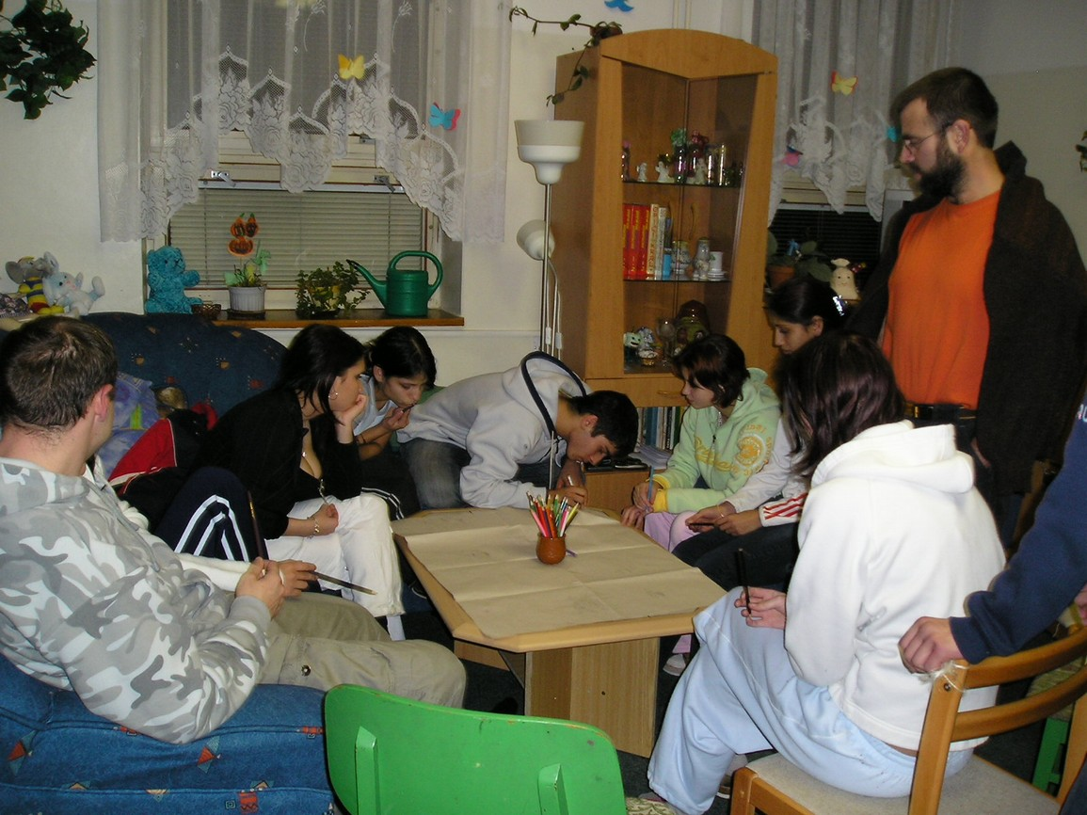
Dětský domov DOMINO, PLZEŇ

Počet účastníků projektu: 16

V současné době je účastníkům projektu nabízena možnost víkendových pobytů ve startovacím bytě, kde si mohou vyzkoušet činnosti spojené se samostatným bydlením.
Vždy v pátek si mladí lidé spolu se speciálním pedagogickým pracovníkem navrhnou společný jídelníček na víkend, dle toho rozpočítají přidělenou finanční částku, nakoupí suroviny a následně samostatně připravují stravu. Podle aktuálních potřeb se věnují úklidovým činnostem a ve volném čase podnikají různé kulturní či sportovní aktivity. Těchto pobytů se účastní společně maximálně dva klienti, aby se jim speciálně pedagogický pracovník mohl plně individuálně věnovat.

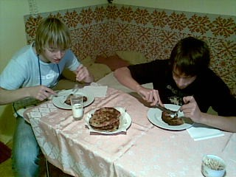

Dětský domov, NEPOMUK

Počet klientů: 17

V prosinci roku 2006 se podařilo zajistit pro klientku startovací byt v Nepomuku. Během leden roku 2007 proběhly opravy a úpravy (vymalování) v bytě a postupné zařízení a vybavení bytu (skříň, postel, stůl, židle, pračka, televize, lůžkoviny, nádobí) za pomoci dětského domova. Poté se klientka do bytu nastěhovala i s přítelem.
Klientka se zde sama snaží zvládat činnosti denní potřeby, orientovat se v osobním
i občanském životě. V případě potřeby má vždy možnost setkání s komunitním pracovníkem nebo speciálním pedagogickým pracovníkem.
Dalším účastníkům projektu, kteří se zatím připravují na odchod z dětského domova se věnuje individuálně nebo ve skupinkách speciální pedagogický pracovník a komunitní pracovnice. Společně pro ně vybírají vhodnou praktickou i teoretickou metodiku a umožňují mladým lidem účast ve společenských aktivitách tak, aby každý z nich měl šanci se připravit na to, co je mimo domov čeká.

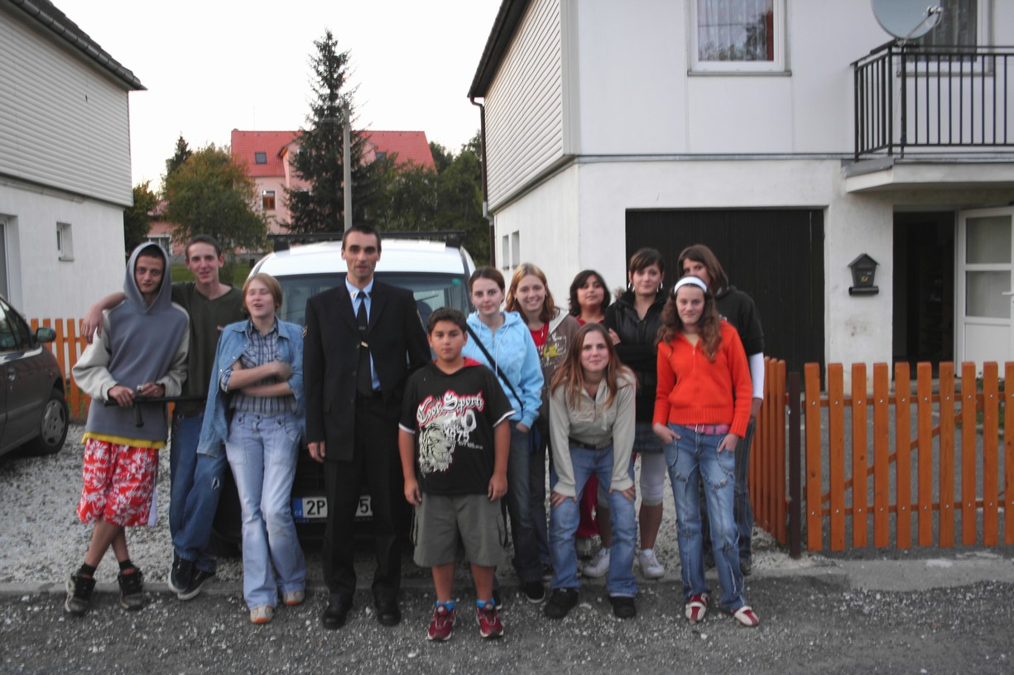

Dětský domov, KAŠPERSKÉ HORY

Počet klientů: 18

V lednu a únoru roku 2007 proběhly jednání na MěÚ v Horažďovicích a MěÚ v Sušici s cílem získat startovací byt pro účastníky projektu Šance pro budoucnost. V září roku 2007 MěÚ Sušice přidělil startovací byt dětskému domovu v Kašperských Horách. Dětskému domovu se podařilo okamžitě zajistit nutné opravy a úpravy v bytě i nezbytné vybavení. Poté se do bytu nastěhovala studující klientka, která se zde sama snaží zvládat činnosti denní potřeby, orientovat se v osobním i občanském životě. Jednou týdně dochází do dětského domova na společná setkání. Speciální pedagogická pracovnice a komunitní pracovnice je připravena s ní konzultovat nebo jen sdílet její životní úspěchy či problémy a zároveň jí nabídnout účast na různých vzdělávacích aktivitách, které jí mohou pomoci řešit nečekané životní situace.

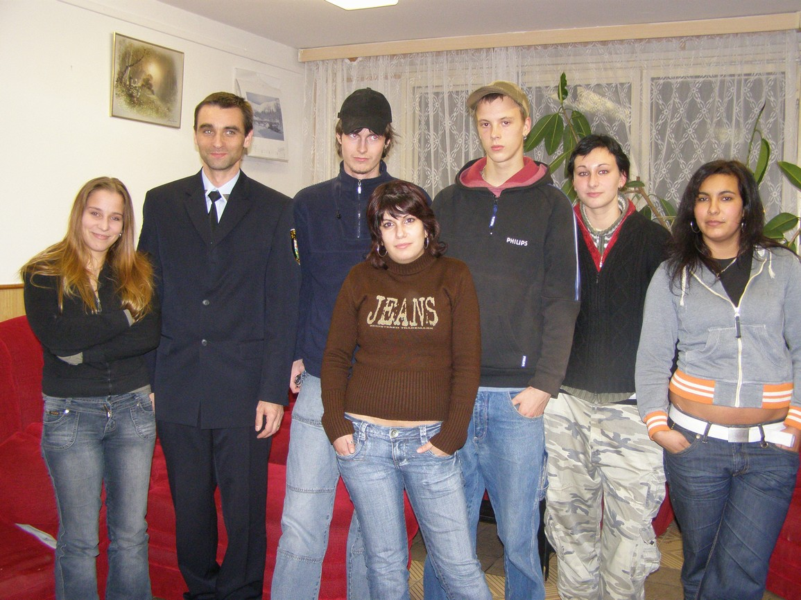

Dětský domov, STAŇKOV

Počet klientů: 12

V roce 2006 se dětskému domovu podařilo získat startovací byt. O prázdninách roku 2006 proběhly nutné opravy a úpravy bytu a zajistilo se také jeho vybavení. Byt je momentálně připraven pro nového účastníka projektu.
V létě 2007 v bytě hospodařila klientka, která je dnes už samostatná a vytvořila si vlastní rodinné zázemí.
Komunitní pracovník pracuje v současné době s pěti účastníky projektu. Dvěma klientkám intenzivně pomáhal při vstupu do samostatného života. Čtyři klienti jsou zaměstnaní. Všichni už bydlí mimo dětský domov.

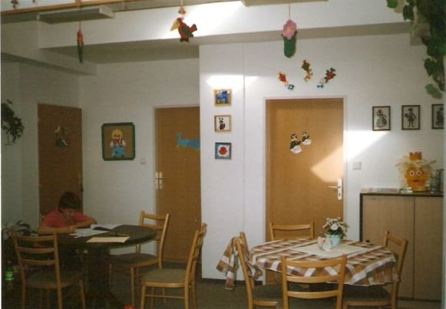

Dětský domov, HORŠOVSKÝ TÝN

Počet klientů: 11

V dětském domově je připraven samostatný pokoj pro studenta, který má dobré studijní výsledky.
S mladými lidmi, kteří se připravují na odchod z dětského domova pracuje každou sobotu speciální pedagogická pracovnice podle metodiky zvláštního vzdělávacího programu připravovaného pedagogickou fakultou ZČU. Průměrně jednou za měsíc dojíždí do dětského domova komunitní pracovnice, která pomáhá v práci speciální pedagogické pracovnici a individuálně pracuje s mladými lidmi těsně před odchodem z dětského domova.
Dětský domov má také chráněný byt, který je využíván dalšími účastníky projektu pro nácvik k samostatnému bydlení. V prosinci roku 2007 se do něj nově nastěhovala jedna z účastnic projektu, která se zde učí samostatnému životu a hospodaření.

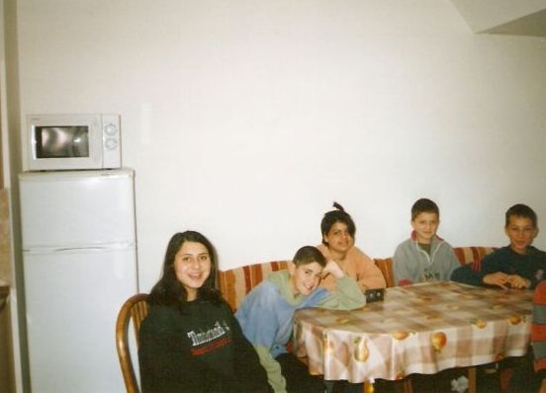

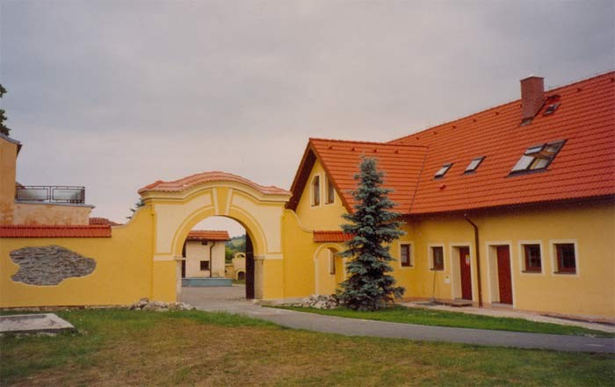

Dětský domov, TACHOV

Počet klientů: 6

Účastníci projektu bydlí v samostatných rodinných buňkách v dětském domově, kam za nimi jednou za 14 dní přichází komunitní pracovník. Individuální i společná setkávání jsou zaměřena na posílení samostatnosti klientů.

